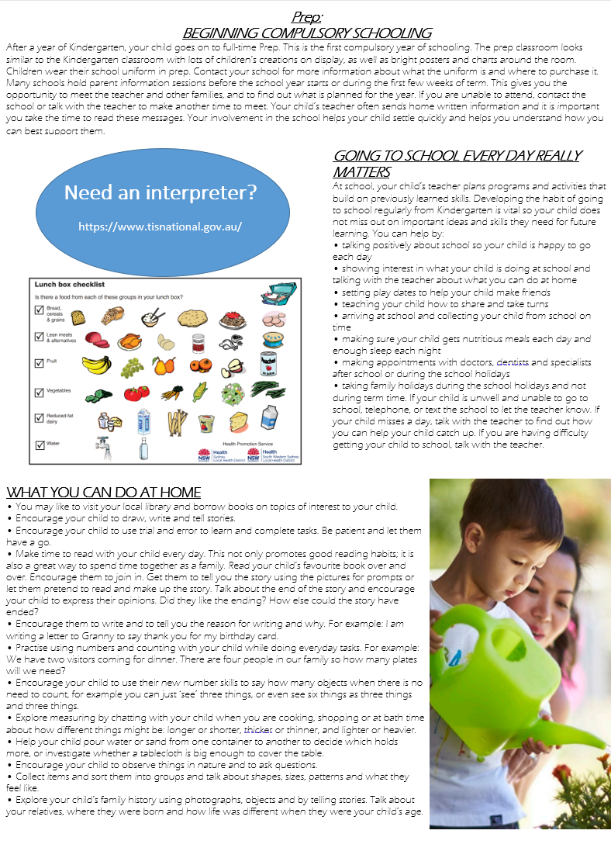

**LO QUE PUEDES HACER EN CASA**

* Es posible que desee visitar su biblioteca local y pedir prestados libros sobre temas de interés para su hijo.
* Anime a su hijo a dibujar, escribir y contar historias.
* Anime a su hijo a usar prueba y error para aprender y completar tareas. Sea paciente y déjelos intentarlo.
* Tómese un tiempo para leer con su hijo todos los días. Esto no solo promueve buenos hábitos de lectura; también es una excelente manera de pasar tiempo juntos en familia. Lea el libro favorito de su hijo una y otra vez. Anímelos a que se unan. Pídales que le cuenten la historia utilizando las imágenes como indicaciones o déjeles que finjan leer e inventar la historia. Hable sobre el final de la historia y anime a su hijo a expresar sus opiniones. ¿Les gustó el final? ¿De qué otra manera podría haber terminado la historia?
* Anímelos a escribir y dígales el motivo de la escritura y por qué. Por ejemplo: le escribo una carta a la abuela para agradecerle mi tarjeta de cumpleaños.
* Practique el uso de números y el conteo con su hijo mientras realiza las tareas diarias. Por ejemplo: tenemos dos visitantes que vienen a cenar. Hay cuatro personas en nuestra familia, entonces, ¿cuántos platos necesitaremos?
* Anime a su hijo a usar sus nuevas habilidades numéricas para decir cuántos objetos cuando no hay necesidad de contar, por ejemplo, puede simplemente "ver" tres cosas, o incluso decir cosas como tres cosas y tres cosas.
* Explore la medición charlando con su hijo cuando esté cocinando, comprando o en la hora del baño acerca de cómo las diferentes cosas pueden ser más cortas, más largas o más largas, más gruesas o más delgadas y más livianas o más pesadas.
* Ayude a su hijo a verter agua o arena de un recipiente a otro para decidir cuál contiene más, o investigue si un mantel es lo suficientemente grande para cubrir la mesa.
* Anime a su hijo a observar las cosas de la naturaleza y a hacer preguntas.
* Reúna elementos y clasifíquelos en grupos y hable sobre formas, tamaños, patrones y cómo se sienten.
* Explore la historia familiar de su hijo usando fotografías, objetos y contando historias. Hable sobre sus parientes, dónde nacieron y cómo la vida era diferente cuando tenían la edad de su hijo.

**IR A LA ESCUELA TODOS LOS DÍAS REALMENTE IMPORTA**

En la escuela, el maestro de su hijo planifica programas y actividades que se basan en las habilidades aprendidas previamente. Desarrollar el hábito de ir a la escuela con regularidad desde el jardín de infantes es vital para que su hijo no se pierda las ideas y habilidades importantes que necesita para el aprendizaje futuro. puedes ayudar de la siguiente manera**:**

* • Hablar positivamente sobre la escuela para que su hijo esté feliz de ir todos los días.
* • Mostrar interés en lo que hace su hijo en la escuela y hablar con el maestro sobre lo que puede hacer en casa.
* • Establecer fechas de juego para ayudar a su hijo a hacer amigos
* • Enseñarle a su hijo a compartir y turnarse
* • Llegar a la escuela y recoger a su hijo de la escuela a tiempo
* • Asegurarse de que su hijo obtenga comidas nutritivas todos los días y duerma lo suficiente cada noche
* • Hacer citas con médicos, dentistas y especialistas después de la escuela o durante las vacaciones escolares
* • Tomar vacaciones familiares durante las vacaciones escolares y no durante el período lectivo. Si su hijo no se encuentra bien y no puede asistir a la escuela, llame por teléfono o envíe un mensaje de texto a la escuela para informar al maestro. Si su hijo falta un día, hable con el maestro para averiguar cómo puede ayudarlo a ponerse al día. Si tiene dificultades para llevar a su hijo a la escuela, hable con el maestro.

**DEBERES:**

**INICIO ESCUELA OBLIGATORIA**

Después de un año de jardín de infantes, su hijo pasa a la preparación a tiempo completo. Este es el primer año de escolaridad obligatorio. El aula de preparación se parece al aula de jardín de infantes con muchas creaciones de niños en exhibición, así como carteles y gráficos sobre el aula. Los niños usan su uniforme escolar en preparación. Comuníquese con su escuela para obtener más información sobre qué es el uniforme y dónde comprarlo.

Muchas escuelas celebran sesiones de información para los padres antes de que comience el año escolar o durante las primeras semanas del trimestre. Esto le da la oportunidad de conocer al maestro y otras familias, y averiguar qué está planeado para el año. Si no puede asistir, comuníquese con la escuela o hable con el maestro para hacer otra cita. El maestro de su hijo a menudo envía a casa información escrita y es importante que se tome el tiempo para leer estos mensajes. Su participación en la escuela ayuda a su hijo a asentarse rápidamente y le ayuda a comprender cómo puede apoyarlo mejor.